Relatório Estatístico com o Desempenho em Relação aos Pedidos de Acesso à Informação sobre COVID-19

Maria Clara Cavalcante Bugarim

Controladora Geral

Fabrícia Nunes Soares de Oliveira
Superintendente de Correição e Ouvidoria

Equipe Técnica:

Lucy Maria de Holanda Rocha
Assessora de Controle Interno

Maria Cláudia Gomes Chaves
Assessora de Controle Interno

Danielle Brito Borges
Assessora de Controle Interno

Agosto/2020
Sumário

1 INTRODUÇÃO 03
2 CONTEXTUALIZAÇÃO 03
3 ANÁLISE QUANTITATIVA 04
4 CONCLUSÃO 07

INTRODUÇÃO
O objetivo do presente relatório é apresentar o desempenho em relação aos pedidos de acesso à informação sobre COVID-19, registrados junto ao Poder Executivo do Estado de Alagoas, no período compreendido entre os dias 13 de março de 2020 a 11 de agosto de 2020, através do sistema eletrônico do Serviço de Informação ao Cidadão do Poder Executivo do Estado de Alagoas.

CONTEXTUALIZAÇÃO

Em março do corrente ano, através dos Decretos nº 69.501 e 69.502, de 13 de março de 2020, o Governo do Estado estabeleceu as medidas para o enfrentamento da emergência de saúde pública decorrente do COVID-19 (Coronavírus) e suspendeu o atendimento presencial que pudesse ser prestado ao público externo por meio eletrônico ou telefônico.
Em razão da situação ocasionada com a pandemia, houve a necessidade da criação do assunto “COVID-19” no sistema eletrônico do Serviço de Informação ao Cidadão (e-SIC) para que pudéssemos categorizar os pedidos de acesso à informação relacionados com o tema.
Este relatório apresenta dados quantitativos de pedidos de acesso à informação registrados com o assunto “COVID-19”.

ANÁLISE QUANTITATIVA

No período de 13 de março de 2020 a 11 de agosto de 2020 foram registrados 41(quarenta e um) pedidos de acesso à informação com o assunto “COVID-19”.
O mês que apresentou o maior quantitativo de solicitações registradas foi o mês de abril de 2020.
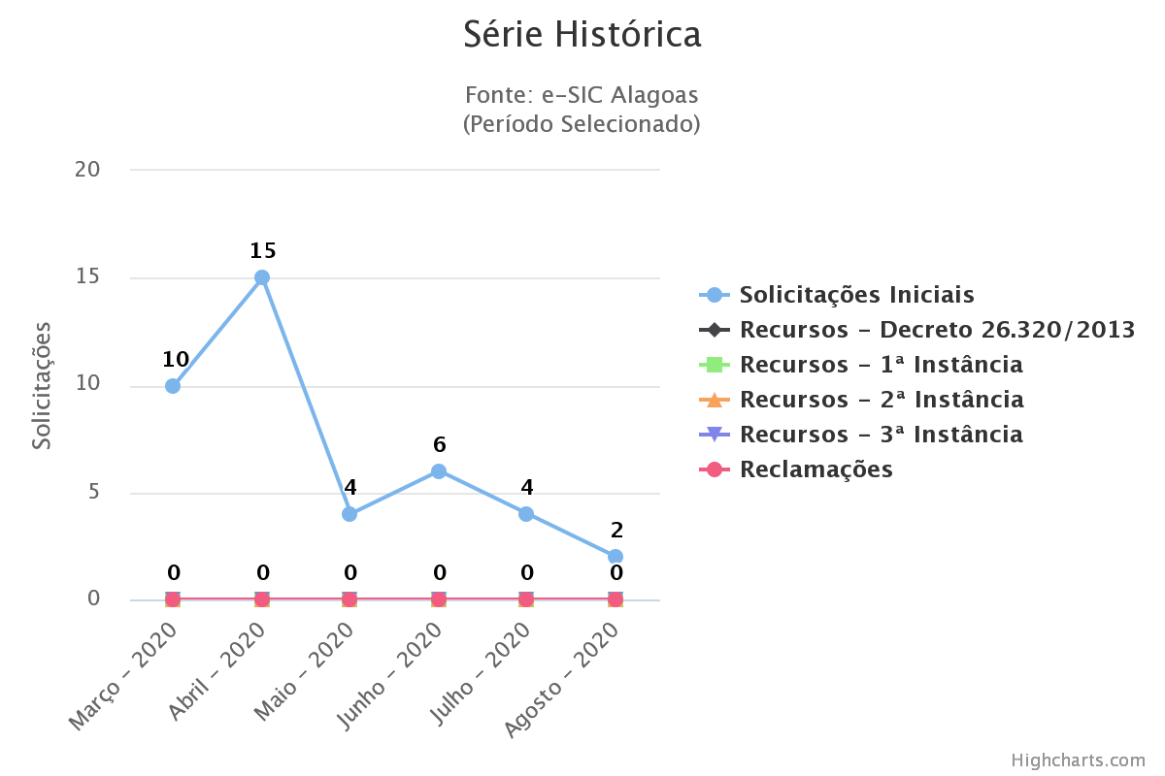

Do total de 41 (quarenta e um) pedidos de informação registrados, 08 (oito) encontram-se em tramitação nos respectivos órgãos/entidades. O tempo médio de resposta dos pedidos que foram finalizados é de 10,18 dias.
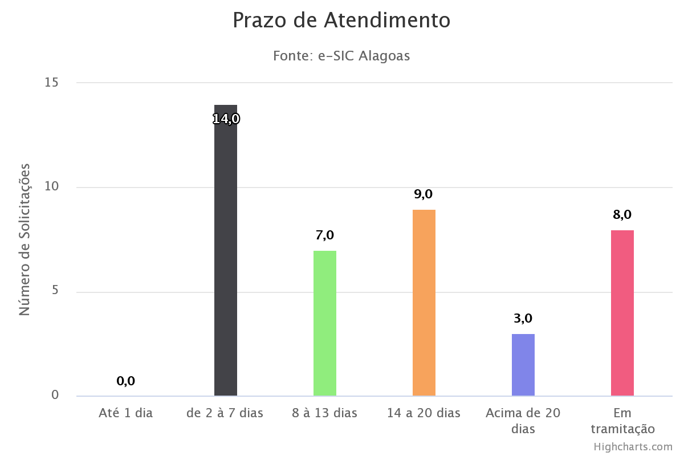

Dentre os canais de atendimento ofertados, a internet, através do sistema e-SIC, foi o único meio utilizado para o registro das solicitações.
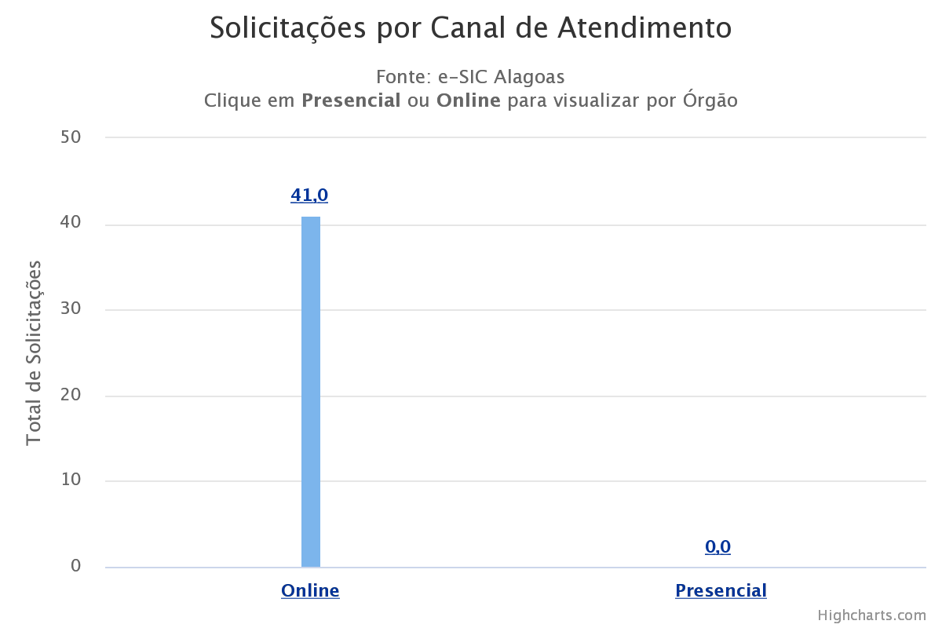

Os 05 (cinco) órgãos mais demandados receberam juntos 66% (27) da totalidade dos pedidos. A ARSAL foi o órgão mais demandado, sendo a maioria das solicitações relativas às informações sobre a prestação dos serviços após a COVID-19, no âmbito da agência.
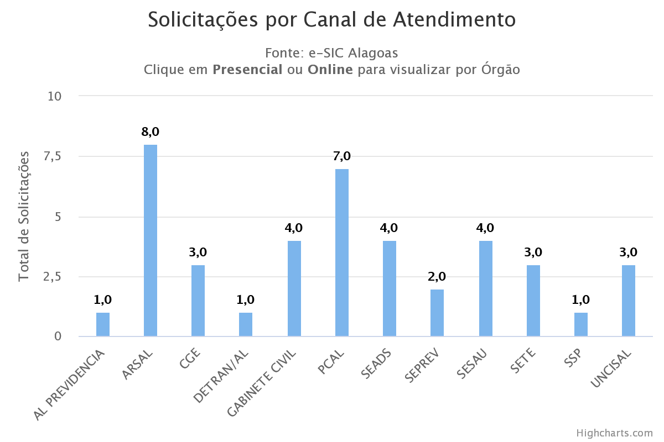
Em relação ao status, 78% (32) das solicitações foram atendidas, 19,5% (08) das solicitações encontram-se em tramitação dentro prazo legal, e apenas 2,4% (01) o atendimento não foi possível em razão de tratar de solicitação de competência de outra esfera (município).
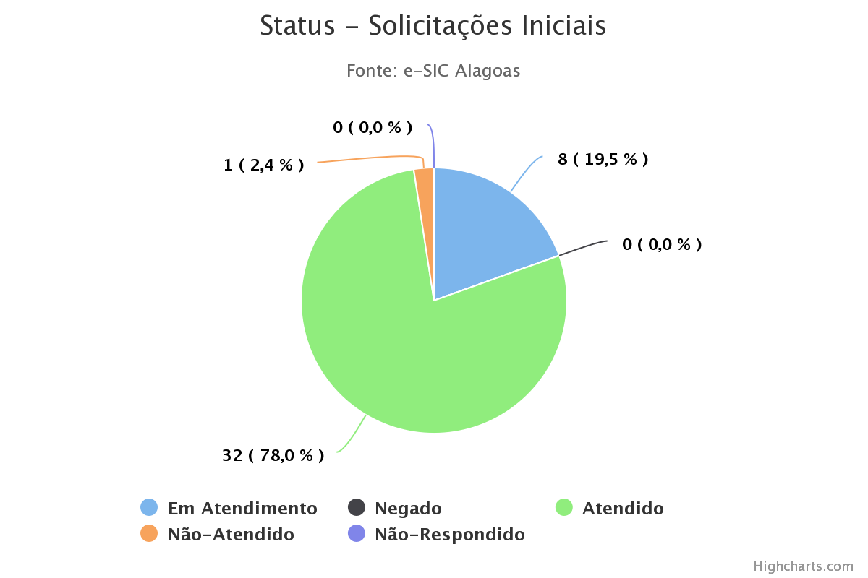
Em relação ao tempo médio para atendimento das solicitações, os 02 (dois) órgãos que se mostram mais eficientes, sendo estes a SESAU e ARSAL, com a média de menos de 05 (cinco) dias.
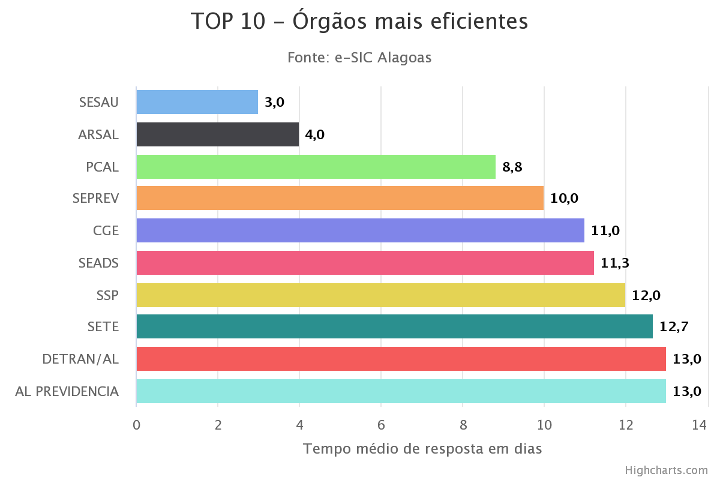

CONCLUSÃO
No presente relatório foram consolidados os dados estatísticos relativos aos pedidos de informação sobre o COVID-19, no período de 13 de março de 2020 a 11 de agosto de 2020.
A análise foi realizada nos 41 (quarenta e um) pedidos de acesso à informação, registrados através do sistema eletrônico do Serviço de Informação ao Cidadão (e-SIC) do Poder Executivo do Estado de Alagoas, categorizados com o assunto “COVID-19”.
Conforme foi demonstrado no presente relatório de desempenho, a atuação dos órgãos e entidades do Poder Executivo Estadual vem se mostrando eficiente, observando o atendimento dos pedidos de acesso à informação dentro do prazo legal e em tempo médio satisfatório.
Desse modo, verifica-se que, em que pese a situação de emergência em saúde pública que assola o país, os órgãos e entidades do Poder Executivo do Estado de Alagoas continuam desenvolvendo seus trabalhos, neste período de pandemia, garantido o tratamento mais adequado das solicitações ligadas ao tema coronavírus (COVID-19).
Maceió, 12 de agosto de 2020.

Maria Clara Cavalcante Bugarim  Controladora Geral | Fabrícia Nunes Soares de Oliveira  Superintendente de Correição e Ouvidoria

